Communiqué de presse

Date 21.03.2025
N° PI 2487
N° de charactères 1837
Contact Müller Martini AG
Untere Brühlstrasse 17, 4800 Zofingen/Suisse
Telephone +41 62 745 45 45
info@mullermartini.com, www.mullermartini.com

Première collaboration : Arsa investit dans une Vareo PRO de Müller Martini

L'entreprise de façonnage Arsa spécialisée dans la reliure basée à Lyon, a récemment investi dans une brocheuse Vareo PRO avec système de collage PUR, et a signé ainsi son premier investissement avec Müller Martini. «Cette collaboration scellée lors des Hunkeler Innovationdays 2025 marque le début d'un partenariat prometteur entre Arsa et Müller Martini», se réjouit David Bassard, Responsable des ventes pour Müller Martini France.

Arsa qui travaille depuis 2008 avec un thermorelieur Heidelberg Eurobind 1300 PUR vise encore à améliorer la qualité, la fiabilité et la productivité de sa production confiée par les imprimeurs. Séduit par l'ergonomie de la machine, sa rapidité de calage, sa polyvalence et flexibilité, et la qualité des produits réalisés lors des essais au Print Finishing Center du constructeur à Zofingen, Arsa a opté pour la Vareo PRO afin de répondre aux exigences croissantes de l'imprimerie en termes de coût, qualité et délai.

L'atelier de reliure Arsa traite une multitude de produits de différents formats et avec des papiers très variés. Avec la Vareo PRO, Arsa pourra traiter efficacement et avec une qualité optimale des commandes de très petits tirages de 1 à 3500 exemplaires, qu'elles soient produites en numérique ou en offset.

La décision d'acquérir la Vareo PRO a été motivée par la confiance accordée aux solutions industrielles développées par Müller Martini, sans compter les solutions de service qui accompagnent les nouveaux investissements, comme la connexion à distance Remote Line. David Bassard : « Nous nous réjouissons de l'installation future de la nouvelle machine à partir du mois d'août 2025, afin qu'Arsa puisse répondre de manière optimale à la demande croissante de produits parfaitement reliés par collage. »

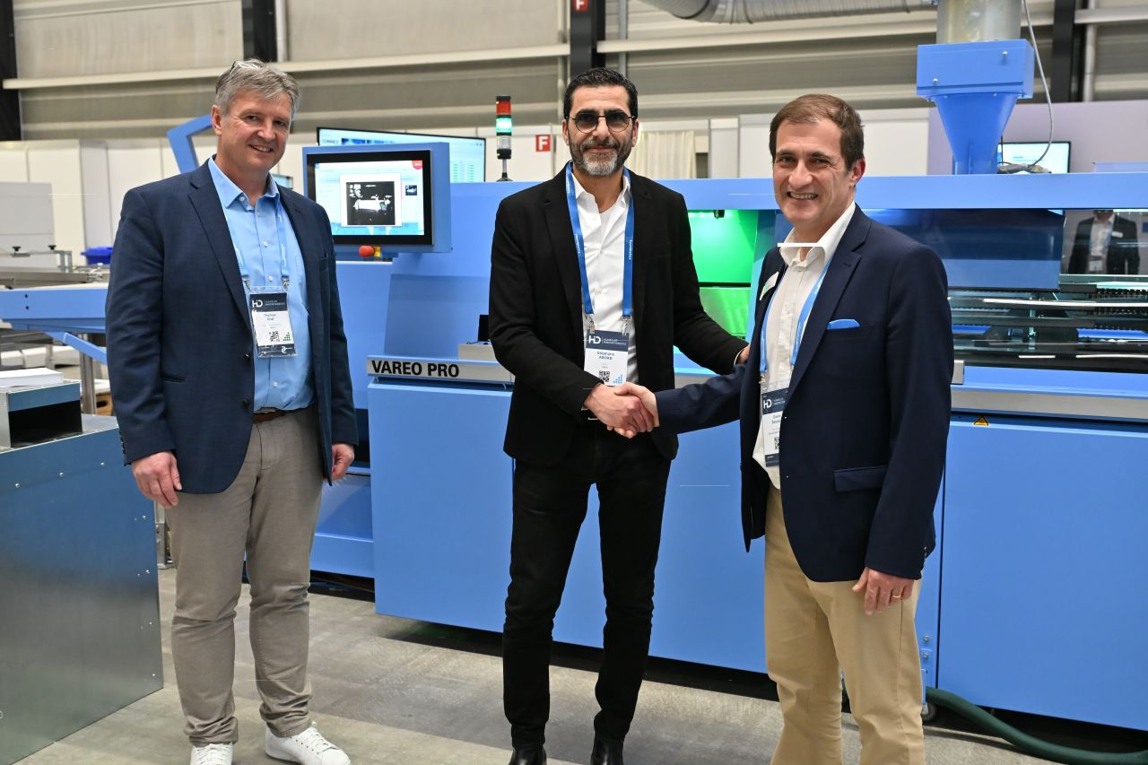
Ils scellent d'une poignée de main leur décision d'investir dans une relieuse Vareo PRO et ainsi leur première collaboration sur le stand de Müller Martini aux Hunkeler Innovationdays : Stéphane Aboab, Gérant de la société Arsa (au centre), avec David Bassard, Responsable des ventes de Müller Martini France (à droite) et Thomas Graf, Responsable régional des ventes de Müller Martini.

